Colegio San Francisco Coll

3° Básicos

La Serena 2020

**GUIA DE APRENDIZAJE N°1: LENGUAJE Y COMUNICACIÓN**

Nombre:__________________________________ Fecha:_____________ Curso:_______

|  |
| --- |
| Cadena de noticias  __Un día, la señorita **Elisa** propuso un nuevo desafío a sus alumnos y alumnas: los nombró “recaudadores de alegría” y debían provocar la felicidad de quienes los rodeaban. Todos hicieron cosas realmente **encantadoras**, pero **Carla Simpatías** dejó a todos con la boca abierta.  Algunos días después, Carla apareció en la escuela **San Pablo,** cargando un gran saco.  –Aquí traigo toda la alegría que he recaudado en estos días –dijo **sonriente**.  Todos estaban expectantes, pero **la** niña no quiso mostrar el contenido del saco. En vez de eso, tomó una cámara fotográfica y le entregó una **pequeña caja** a la maestra para que la abriera.  La **profesora** abrió la caja despacio y sonrió; en ese momento, Carla le tomó una fotografía. Luego le entregó la foto y **un** papel.La maestra leyó **el** papel en silencio y cuando terminó, señaló con gesto de sorpresa el gran saco.  –Así que eso es... – ¡Sí! – Interrumpió la niña, abriendo el saco–. ¡Un gran montón de sonrisas!  Y del saco cayeron cientos de fotos con bellas sonrisas. Al verlas, los **niños** y las niñas aplaudían y saltaban. En la caja pequeña solo había una **foto** con **una** gran sonrisa y al abrirla todos se contagiaban y sonreían, casi sin darse cuenta. Carla les sacaba **unas** fotos con sus propias sonrisas y les entregaba **unos** papelitos donde les pedía que hicieran lo mismo con otras personas, y le enviarán una copia de **las** fotografías a la dirección de su casa.  Por eso, el buzón de Carla se llenó con las sonrisas de muchas personas agradecidas que comprendieron que sonreír es un **hermoso** regalo para dar a **los** demás.  Pedro Pablo Sacristán www.cuentosparadormir.com (adaptación) |

1. ¿Qué texto leíste?

A. Un cuento. B. Un poema. C. Una noticia. D. Un instructivo.

2. ¿Cuál es el propósito de este texto?

A. Informar los beneficios de ser alegre. B. Narrar la historia de Carla Simpatías.

C. Invitar a Carla a una sesión de fotos. D. Enseñar cómo tomar fotografías.

3. ¿De qué otra forma se nombra a la señorita Elisa en el texto?

A. La recaudadora. B. La maestra. C. La alumna. D. La niña.

4. ¿Qué lleva Carla en el saco?

A. Una caja pequeña. B. Papeles con mensajes.

C. Fotografías con sonrisas. D. Una cámara fotográfica.

5. ¿Qué otro título podría tener el texto?

A. Coleccionando fotografías. B. Recaudando alegrías.

C. La sonrisa de Carla. D. La señorita Elisa.

6.- ¿Cuál es la acción que completa la secuencia?

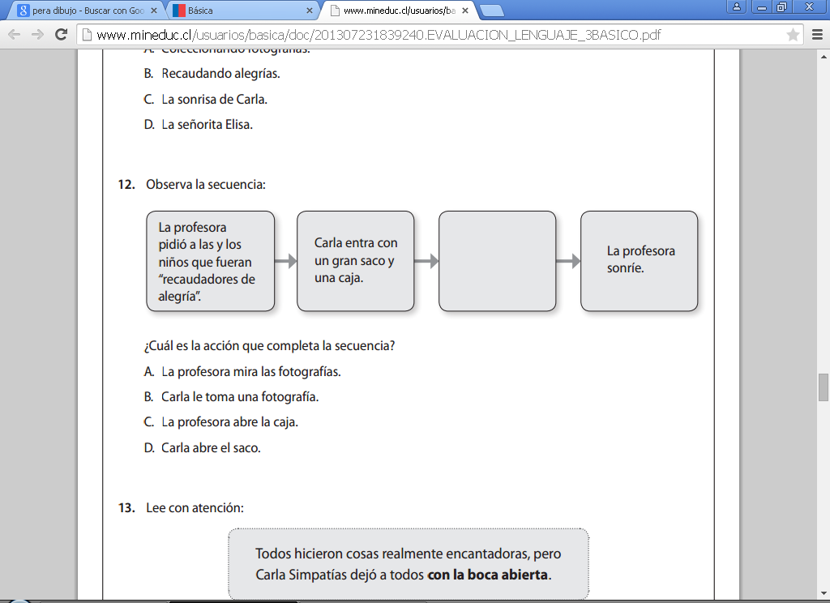

A. La profesora mira las fotografías. B. Carla le toma una fotografía.

C. La profesora abre la caja. D. Carla abre el saco.

Lee con atención el siguiente y responde la pregunta N°7

“Todos hicieron cosas realmente encantadoras, pero Carla Simpatías dejó a todos

**“con la boca abierta.”**

7.-En el texto, la expresión “con la boca abierta” significa que:

A. Los compañeros quedaron sorprendidos con Carla.

B. Carla estaba sorprendida con sus compañeros.

C. Los compañeros reían a carcajadas.

D. Carla estaba riendo a carcajadas.

Lee con atención:

–Aquí traigo toda la alegría que he **recaudado** en estos días –dijo sonriente.

8.-En el texto, ¿qué significa la palabra recaudado?

A. Cargado. B. Dibujado. C. Mostrado. D. Recolectado.

9.- ¿Cómo se sintieron los niños y niñas al ver las fotos del saco?

A. Alegres. B. Agradecidos. C. Preocupados. D. Sorprendidos.

10. ¿Qué pedía Carla en el papelito?

A. Que se preocuparan por sonreír. B. Que para ser feliz hay que sonreír.

C. Que sonrieran siempre, porque es bueno. D. Que hicieran lo mismo con otras personas.

11.- ¿De qué se trata el segundo párrafo?

A. Los niños saltaban de alegría. B. Del saco caen cientos de cartas.

C. La maestra se sorprende. D .Carla aparece arrastrando el saco.

II.-Completa el siguiente cuadro con las palabras destacadas del texto ”Cadena de noticias”

(10 puntos)

|  |  |  |  |  |
| --- | --- | --- | --- | --- |
| Sustantivo propio | Sustantivo común | Adjetivo | Artículos  Definidos | Artículos  Indefinidos |
|  |  |  |  |  |
|  |  |  |  |  |
|  |  |  |  |  |
|  |  |  |  |  |

|  |
| --- |
| III.-Completa el siguiente texto escribiendo las **mayúsculas con rojo**, **marcando los puntos con azul** y las **comas con verde**. (14 puntos)  _____abía una vez una bruja llamada ____aría que hacía unas pócimas y unos hechizos increíbles  ______enía recetas para conseguir cualquier cosa, y sabía hechizos que nadie más en el mundo conocía **E**ra tan famosa que todas las brujas del mundo querían robarle los libros que contenían todos sus secretos _______ra una bruja perfecta**.**  ________ueno, casi perfecta **P**orque lo cierto es que tenía un gran defecto: era muy desordenada**.**  ________iraba por el piso las arañas sapos ratones culebras lagartijas |

|  |
| --- |
| IV. Completa las siguientes oraciones con las palabras que corresponda. (5 puntos)  escalera – sabrosa- veloces – perfumada - coloridas  1.- La flor es blanca y ____________________________  2.- Un niño camina rápido por la _______________________  3.- Los jugadores son flexibles y _________________________  4.- Unas mariposas son grandes y ________________________  5.-El perro come comida rica y ___________________________ |

|  |
| --- |
| V.-Crea una oración con cada dibujo.(6 puntos)  http://camiones.paracolorear.net/content/04-camiones/03-camion-de-la-granja/camion-de-la-granja.gif  ________________________________________________________________________________________  ________________________________________________________________________________________  http://www.educima.com/dibujo-para-colorear-granja-dl8990.jpg  _____________________________________________________________________________________  _____________________________________________________________________________________  http://www.imagenesparadibujar.org/wp-content/uploads/Imagenes-animales-granja-para-colorear-20-fotos.jpg  _______________________________________________________________________________________  ________________________________________________________________________________________ |